Практическая работа. Раздел 7
Тема: «Идентификация технических проблем. Разработка SQL-запросов»
Цели: Идентифицировать типовые технические проблемы эксплуатации БД, разработать SQL-запрос для вычисления полной стоимости заказа покупателя с учётом норм расхода материалов и операций, создать VIEW и хранимую процедуру, оптимизировать запрос.
Вариант 11: Цех корпусной мебели
7.1. Состав API
Компонент | Назначение
Program.cs | DI, cookie auth, Swagger, pipeline
AuthController | login / logout
CustomersController | CRUD клиентов
OrdersController | список, детали, cost
AnalysisController | анализ заказов
appsettings.json | строка к HOME-PC\SQLEXPRESS

7.2. Эндпоинты
Метод | Путь | Роли
POST | /api/auth/login | anonymous
POST | /api/auth/logout | authenticated
GET/POST/PUT/DELETE | /api/customers | Admin, Manager
GET | /api/orders, /api/orders/{id}/cost | Admin, Manager, Operator
GET | /api/analysis | Admin, Manager

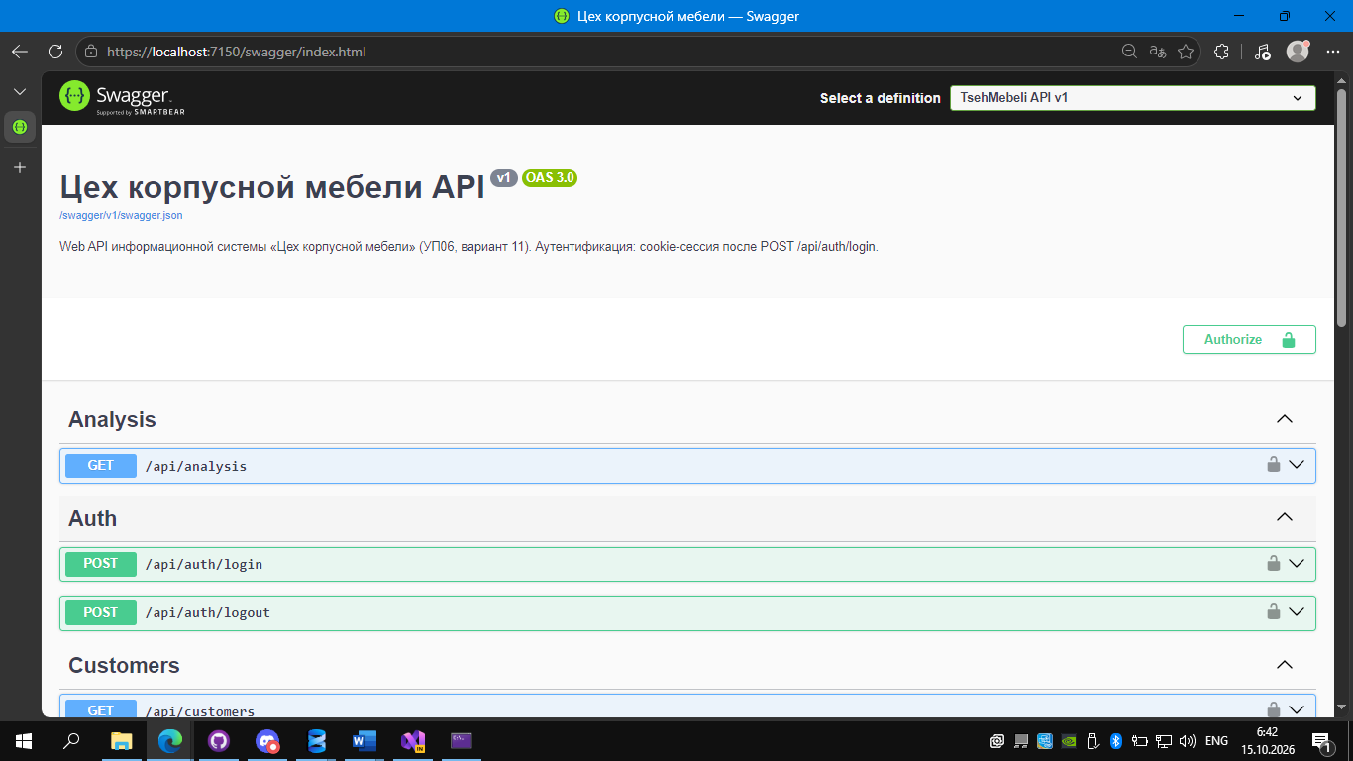
Рисунок 3 — страница swagger’а
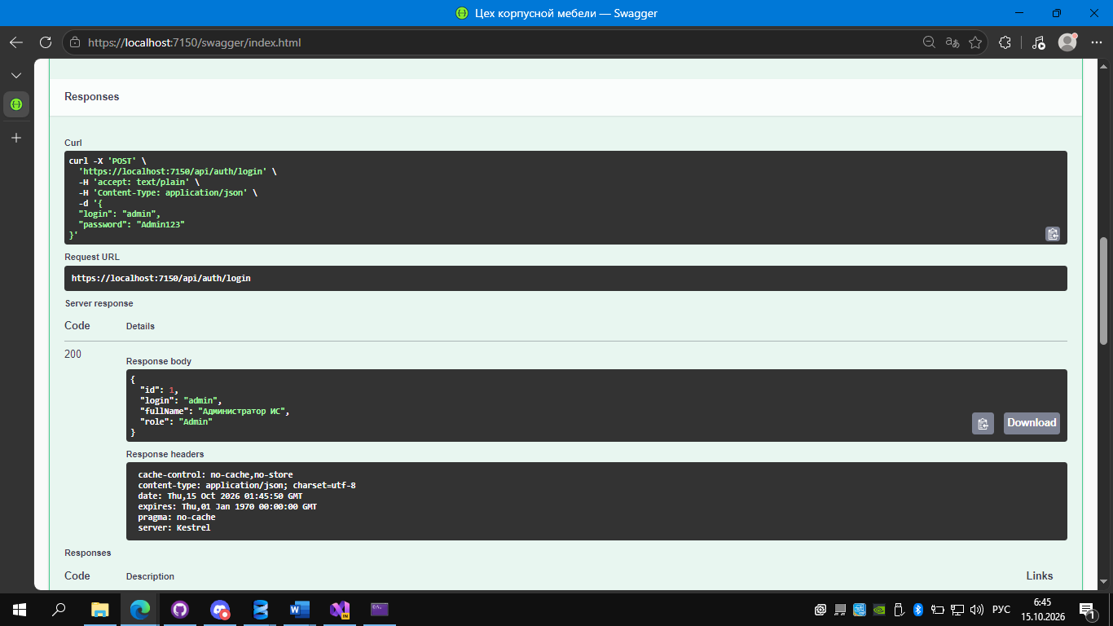
Рисунок 4 — Успешный вход
Вывод: Идентифицирована и устранена техническая проблема построчного вычисления стоимости: выборка переведена в VIEW v_OrderFullCost с OUTER APPLY, бизнес-логика расчёта инкапсулирована в хранимых процедурах. Оптимизация подтверждена анализом планов выполнения и статистикой IO/TIME.

